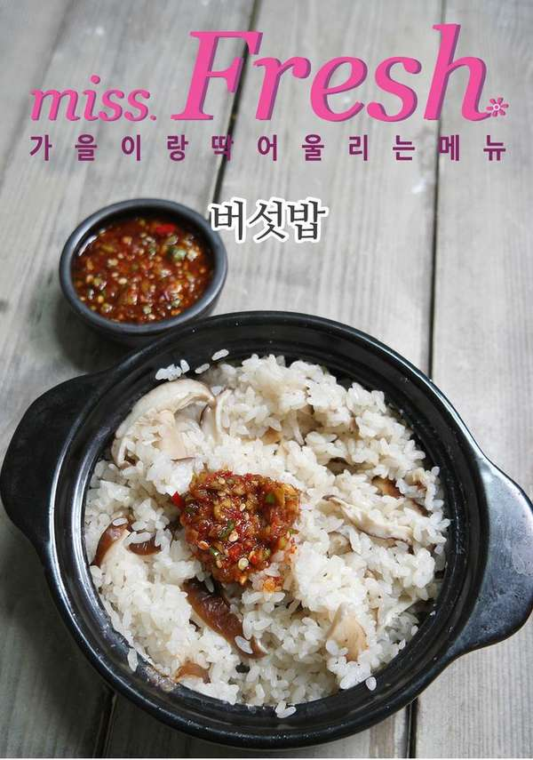

* 버섯밥
* 재료
* 불린 쌀 2인분
* 표고버섯 4개
* 간장 2큰술
* 올리고당 1큰술
* 다진 마늘 1작은술
* 다진 파 1작은술
* 고춧가루 1작은술
* 참기름 약간
* 깨 약간
* 만드는 방법

1. 표고버섯을 두툼하게 썰어줍니다.
2. 간장(2큰술), 깨(약간), 참기름(약간), 다진 마늘(1작은술), 다진 파(1작은술), 올리고당(1작은술), 고춧가루(1작은술)을 넣어 양념장을 섞어줍니다.
3. 불린쌀(3컵)과 물을 넣고 썰어놓은 버섯도 넣은 뒤 보통 냄비밥 하듯 처음에 센불에서 끓여줍니다.
4. 그 다음 불을 줄이고 약불에서 뚜껑을 덮고 약 10분동안 가열해줍니다.
5. 10분 후 한번 잘 저어주신 뒤 약 5분간 뜸들여줍니다.
6. 양념장에 비벼서 먹으면 버섯밥이 완성됩니다.

* 칼로리
* 422.1 kcal
* 조리시간
* 20분

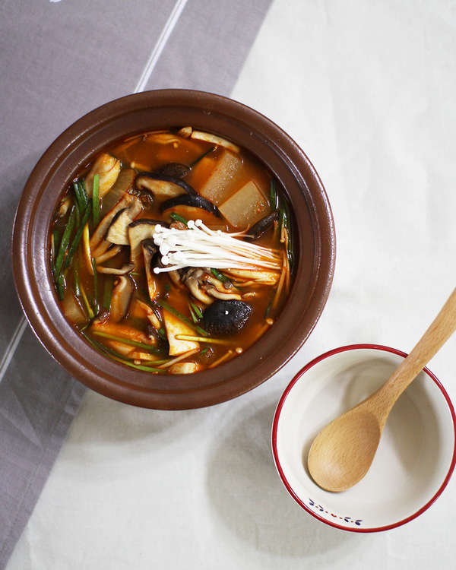

* 버섯매운탕
* 재료
* 표고버섯 4개
* 팽이버섯 1줌
* 느타리버섯 2줌
* 무 100g
* 청양고추 1개
* 부추 1줌
* [육수] 다시마 1장, 국물용멸치 10마리, 마른 새우 1/2줌
* [양념장] 고춧가루 2큰술, 들깨가루 2큰술, 국간장 1.5큰술, 까나리액젓 0.5큰술, 고추장 1큰술, 다진 마늘 1큰술
* [양념] 들기름 2큰술
* 만드는 방법

1. 육수는 다시마(1장=10X10cm), 국물용 멸치(10마리), 마른 새우(½줌), 물(5컵)을 넣고 끓여줍니다.
2. 양념장은 고춧가루(2큰술)+들깨가루(2큰술)+국간장(1 ½큰술)+까나리액젓(½큰술)+고추장(1큰술)+다진 마늘(1큰술)을 섞어 만들어줍니다.

Tip. 들깨가루와 까나리액젓은 생략해도 가능합니다. 대신 부족한 간을 국간장으로 맞춰줍니다.

Tip. 고춧가루가 들어가는 양념장은 미리 섞어두면 부드럽게 풀어져 겉돌지 않고 전체적으로 맛이 잘 어우러집니다.

1. 냄비에 육수재료(다시마, 국물용멸치, 마른 새우, 물)를 넣고 중간 불에 올려 끓어오르면 약한 불로 줄여 10분간 끓여 건져줍니다.

Tip. 무는 먹기 좋은 크기로 납작 썰어줍니다.

1. 버섯은 먹기 좋게 썰고, 무는 납작 썰고, 부추는 6m 길이로 썰고, 고추는 어슷 썰어줍니다.
2. 중간 불로 달군 냄비에 들기름을 두른 뒤 무를 넣고 40초 정도 볶아줍니다.
3. 육수를 붓고 양념장을 풀어줍니다.
4. 보글보글 끓여주면 완성됩니다.

* 칼로리
* 230.5 kcal
* 조리시간
* 30분

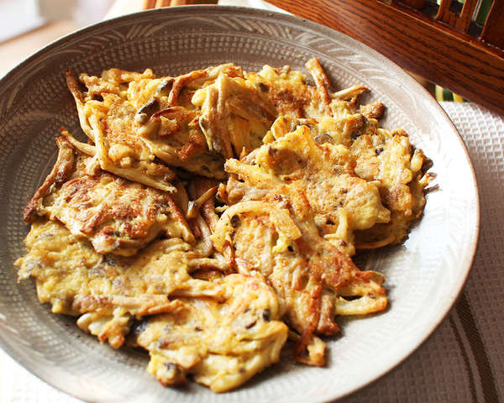

* 버섯달걀전
* 재료
* 맛타리버섯 2줌
* 채 썬 깐도라지 1줌
* 밀가루 3큰술
* 소금 1/8큰술
* 달걀 2개
* 만드는 방법

1. 맛타리버섯은 밑동을 제거한 뒤 잘게 찢고, 아삭아삭 씹는 맛이 있는 깐 도라지는 가늘게 채 썰어줍니다. (도라지를 생략하고 양파를 사용하거나 버섯(1줌)을 더 넣어 만들어도 됩니다.)
2. 버섯과 도라지를 볼에 담고 밀가루(3큰술)을 넣어 버무려줍니다.
3. 밀가루가 고루 버무려지면 소금(⅛큰술), 달걀(2개)를 넣고 한 번 더 조물조물 버무려줍니다.
4. 식용유를 두른 팬을 중간 불로 달군 뒤 반죽을 먹기 좋은 크기로 얹어 노릇한 색이 나도록 구워줍니다.

* 칼로리
* 조리시간
* 15분

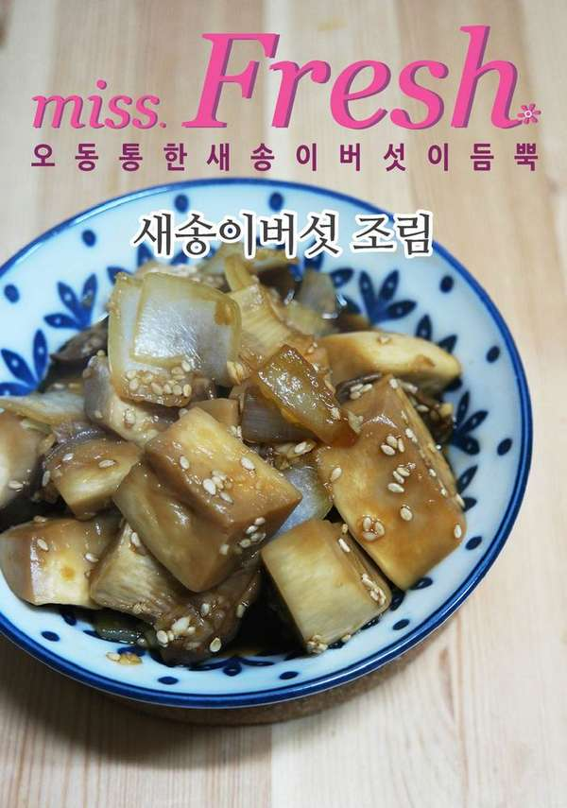

* 새송이버섯조림
* 재료
* 새송이버섯 3개
* 양파 약간
* 대파 약간
* 간장 5큰술
* 올리고당 2큰술
* 미림 2큰술
* 다진 마늘 1큰술
* 만드는 방법

1. 새송이버섯(3개)는 큼직하게 듬성듬성 썰어주시고, 양파와 대파도 큼직하게 썰어줍니다.
2. 간장(5큰술), 올리고당(2큰술), 미림(2큰술), 다진 마늘(1큰술)을 넣고 양념장을 섞어줍니다.
3. 버섯과 양념장 그리고 물을 살짝만 넣어서 중불에서 졸여줍니다. (버섯에 수분이 충분히 많기 때문에 물은 너무 많이 넣지 않는게 좋습니다.)
4. 양파와 대파도 넣어줍니다.
5. 어느정도 졸아들면 통깨를 솔솔 뿌려서 강불에서 한번 더 졸이고 마무리 하시면 됩니다.

* 칼로리
* 209.2 kcal
* 조리시간
* 10분

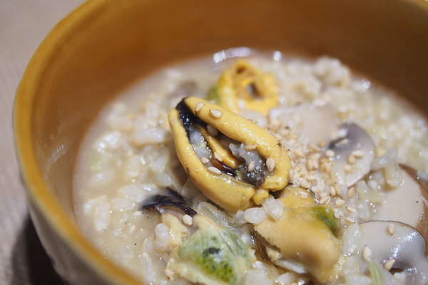

* 홍합버섯죽
* 재료
* 홍합살 100g
* 양송이버섯 3개
* 현미쌀 2/3컵
* 참기름 1T
* 다진 마늘 1Ts
* 깨 약간
* 소금 약간
* 후추 약간
* 맛술 1T
* 굴소스 1T
* 물 550ml
* 만드는 방법

1. 식감도 좋고 수분과 비타민 가득한 버섯은 0.3cm간격으로 슬라이스 해 줍니다.
2. 냄비에 참기름을 살짝 두르고 마늘을 볶다가 홍합을 넣고 맛술과 후추를 넣어줍니다.

Tip. 싱싱한 급냉 홍합살을 사용하시면, 잡내없이 감칠맛이 깊은 죽을 완성하실 수 있습니다.

1. 감칠맛나는 향이 올라온 다음 씻은 현미를 넣고, 살짝 투명해지도록 4분정도 볶다가 물을 550mL 넣어줍니다.
2. 물을 넣고 한소끔 끓어오른 다음, 버섯을 넣고 굴소스로 감칠맛을 더해줍니다.
3. 자글자글 끓고나면 불을 중약불로 줄여주시고, 지금부터 25분동안 중간중간 저어가면서 끓여주시면 완성됩니다.

Tip. 잡내제거를 위해 다진 마늘과 맛술을 사용 해 줍니다.  
Tip. 환자식으로 만드신다면 버섯과 홍합을 잘게 다져서 사용해주시면 좋습니다.

* 칼로리
* 412.7 kcal
* 조리시간
* 30분